CURSO GESTÃO DE CLÍNICAS ABCDI – 2017

DADOS PESSOAIS

Nome completo (sem abreviação) CRM com UF
Nome para Crachá Data de Nascimento CPF

E-mail pessoal Telefone Celular

DADOS PROFISSIONAIS

Empresa CNPJ

Endereço comercial CEP

Cidade UF Telefone Comercial

Cargo E-mail para envio do boleto bancário

DATA / REGIONAL (selecione abaixo)
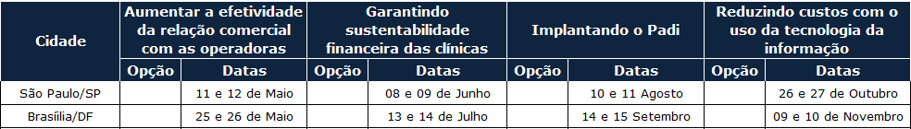
Os módulos podem ser feitos separadamente e estão distribuídos de forma que os participantes tenham opções de agenda do mesmo módulo em mais de uma cidade, possibilitando a conclusão do curso. Aulas começando na quinta-feira, às 14h, e terminando na sexta, às 18h20, com um total de 18 horas-aula de 50 minutos cada, divididas em quatro aulas ministradas por dois professores.

ORIENTAÇÃO PARA INSCRIÇÃO E PAGAMENTO
Preencher a ficha de inscrição e enviar como anexo para o e-mail cursodegestao@cbr.org.br. Mais informações pelo telefone (11) 3372-4541. Após dois dias do recebimento da ficha de inscrição do curso, a ABCDI encaminhará boleto bancário via e-mail para pagamento. O curso é limitado a 40 vagas por data/cidade. A inscrição somente será confirmada após o pagamento do boleto.
Seguem abaixo os valores com desconto para múltiplas inscrições. Há duas possibilidades de múltiplas inscrições: a) um aluno inscrever-se, no mesmo momento, em mais de um módulo, isto é, em caso de dois módulos, paga o valor da inscrição dupla para cada um, e assim sucessivamente; ou b) dois ou mais alunos de uma única clínica inscreverem-se, no mesmo momento, em um ou mais módulos. Se forem duas pessoas, pagam a inscrição dupla cada uma para cada módulo. Se forem três, pagam a inscrição tripla, e assim por diante.

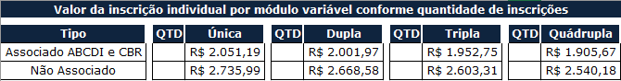
Forma de pagamento: ( ) Parcela única ( ) Parcelado
Emissão do boleto bancário: ( ) em nome do participante ( ) em nome da clínica

Local
SP - Matriz do CBR - Av. Paulista, 37 – Conjunto 71 – 7º andar, São Paulo/SP, 01311-902
DF – Windsor Plaza Brasília Hotel - SHS Qd.5 Bl “H” – Brasília / DF – Asa Sul

CONDIÇÕES ESPECÍFICAS DE SUBSTITUIÇÃO, DESISTÊNCIA OU CANCELAMENTO

1. SUBSTITUIÇÃO: A substituição do participante originalmente inscrito deverá ser requerida em até 15 (quinze) dias antes da data de início do curso.
2. DESISTÊNCIA: a) Desistência até 60 (sessenta) dias antes do início do curso: restituição integral da quantia paga; b) Desistência entre 59 (cinquenta e nove) e 30 (trinta) dias antes do início do curso: devolução de 50% (cinquenta por cento) da quantia paga; c) Desistência entre 29 (vinte e nove) e 15 (quinze) dias antes do início do curso: devolução de 25% (vinte e cinco por cento) da quantia paga; d) Desistência em período igual ou inferior a 14 (catorze) dias antes do início do curso ou durante a sua realização: sem direito à restituição (reembolso) da quantia paga.
3. CANCELAMENTO: A ABCDI reserva-se o direito de cancelar o módulo e devolver o valor das inscrições caso não haja no mínimo 10 inscritos.
4. Observações: Todo e qualquer pedido de substituição ou desistência da inscrição no curso deverá ser feito por escrito à ABCDI, com assinatura do participante ou do representante legal. A restituição dos valores eventualmente devidos ao participante em razão de desistência será realizada no prazo de 30 (trinta) dias a contar da apresentação do respectivo pedido escrito à ABCDI, mediante depósito em conta bancária indicada pelo inscrito.
5. PAGAMENTO: Ressaltamos que o pagamento no valor total da inscrição deverá estar quitado até 10 dias que antecedem a realização do curso.

